สถานีตำรวจภูธรโชคชัย
รายงานการปฏิบัติราชการประจำเดือน มกราคม พ.ศ. 2567

fhko

งานสืบสวน
สภ.โชคชัย ขอรายงานผลการปฏิบัติห้วงระดมกวาดล้างอาชญากรรมฯ (ระหว่างวันที่ 16 – 22 ม.ค. 2567) มีผลการปฏิบัติประจำวันที่ 17 มกราคม 2567 ดังนี้
ภายใต้การอำนวยการสั่งการของ พ.ต.อ.จรินทร์ จินตพละ ผกก.สภ.โชคชัย , พ.ต.ท.สุชาติ ซ้อนพุดซา รอง ผกก.สส.สภ.โชคชัย สั่งการให้ ว่าที่ พ.ต.ต.กุล ถาดครบุรี สว.สส.ฯ และชุดสืบสวน สภ.โชคขัย ดำเนินการเข้าปิดล้อมตรวจค้นพื้นที่ บ้านตูม ม.5 ต.ด่านเกวียน อ.โชคชัย จว.นครราชสีมา มีผลการปฏิบัติ ดังนี้
1.จับกุมข้อหา “เสพยาเสพติดให้โทษประเภท 1 (ยาบ้า) โดยผิดกฎหมาย” จำนวน 1 ราย
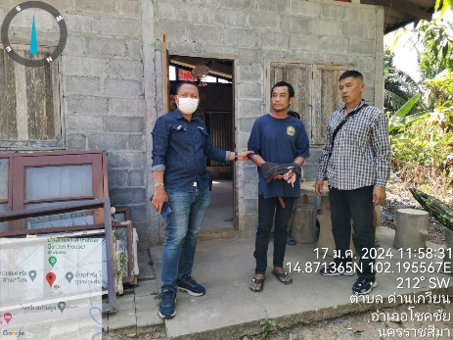
2. ส่งบำบัดฟื้นฟู จำนวน 1 ราย
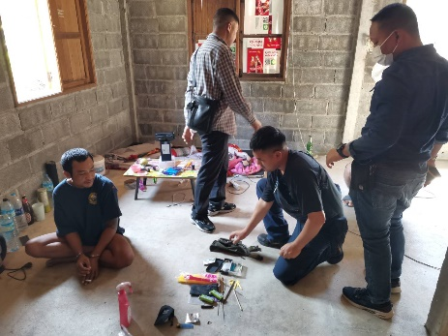

จับกุมข้อหา “เสพฯ” จำนวน 1 ราย

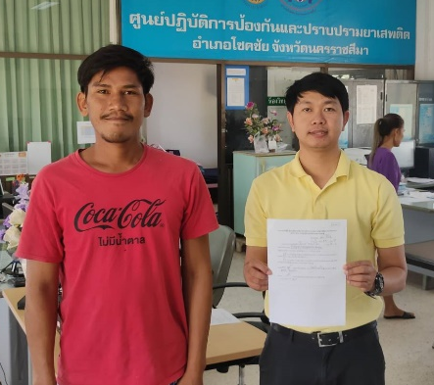
ส่งบำบัดฟื้นฟูฯ
จำนวน 1 ราย

งานป้องกันปราบปราม

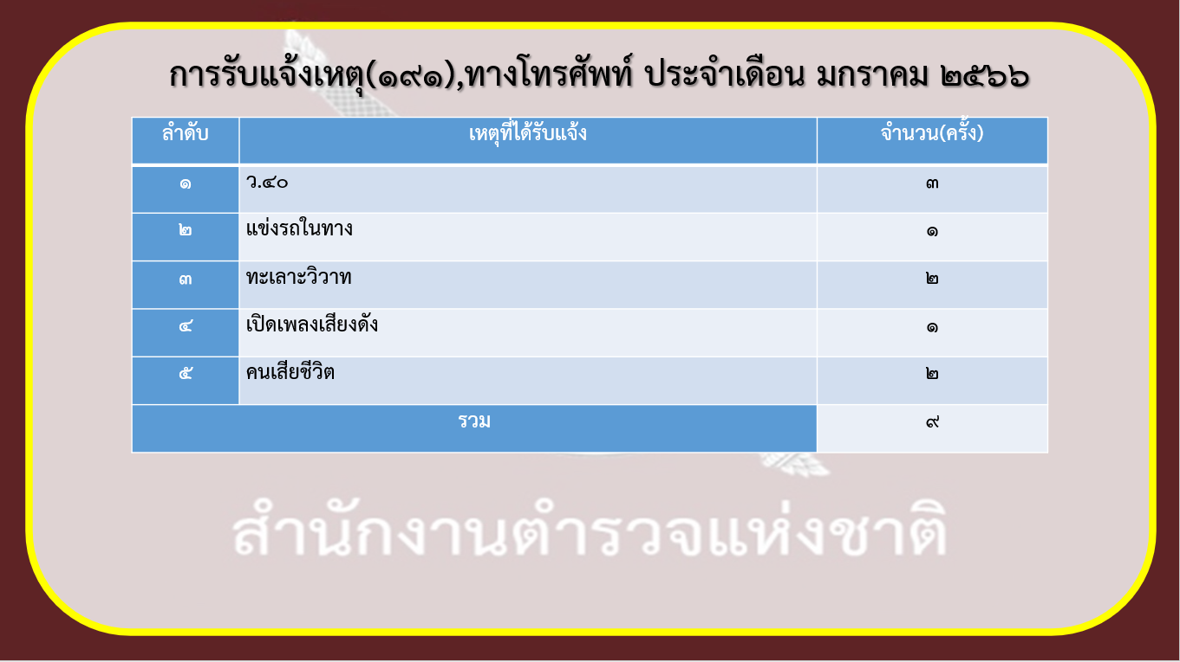
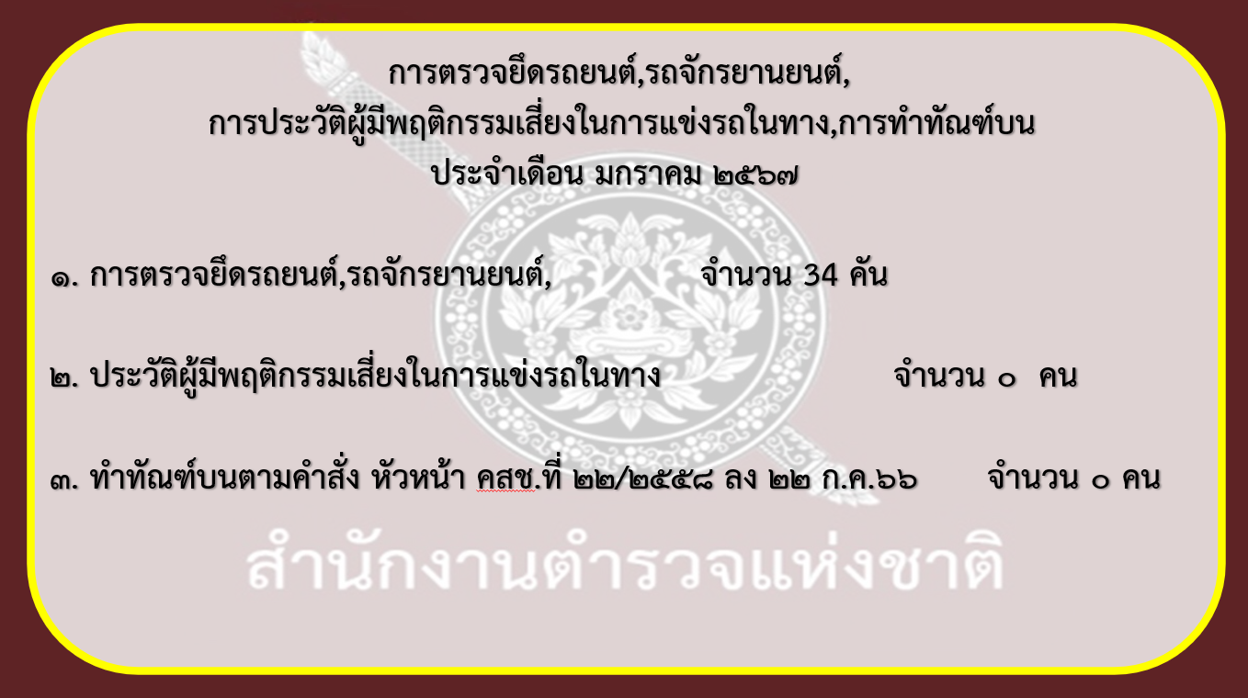
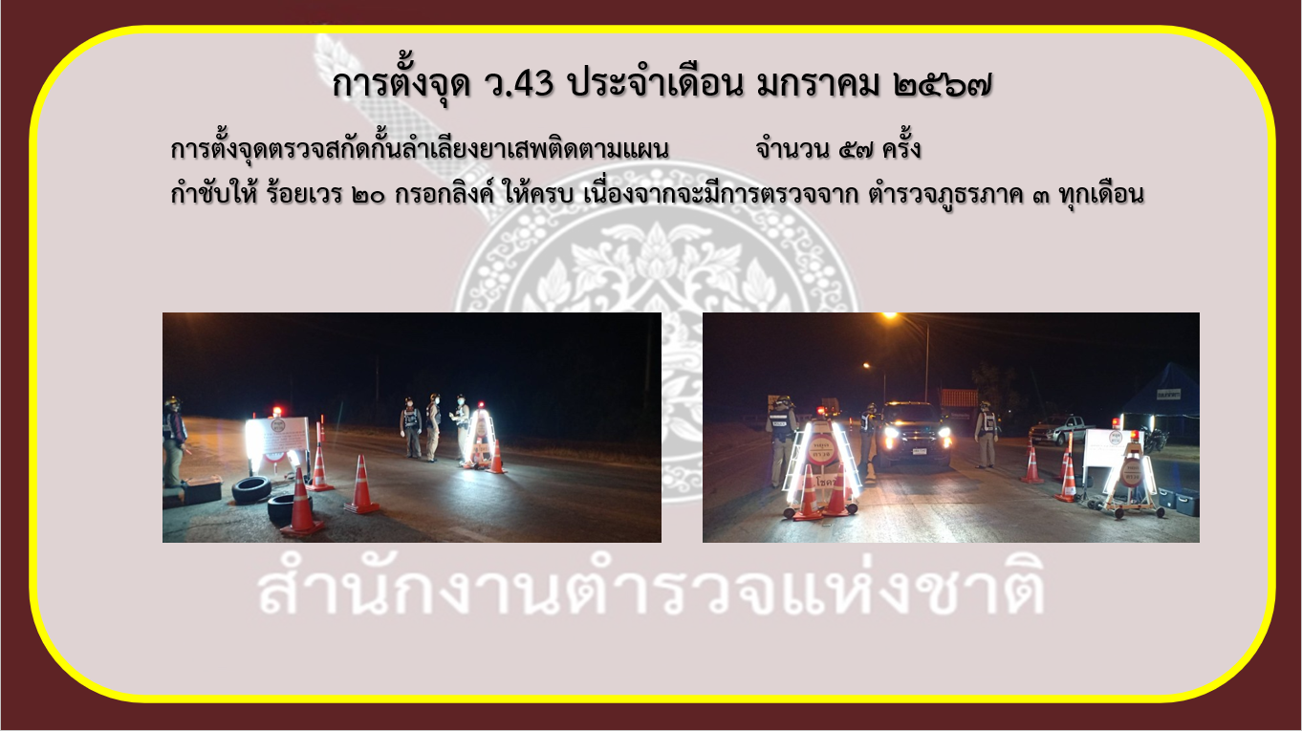

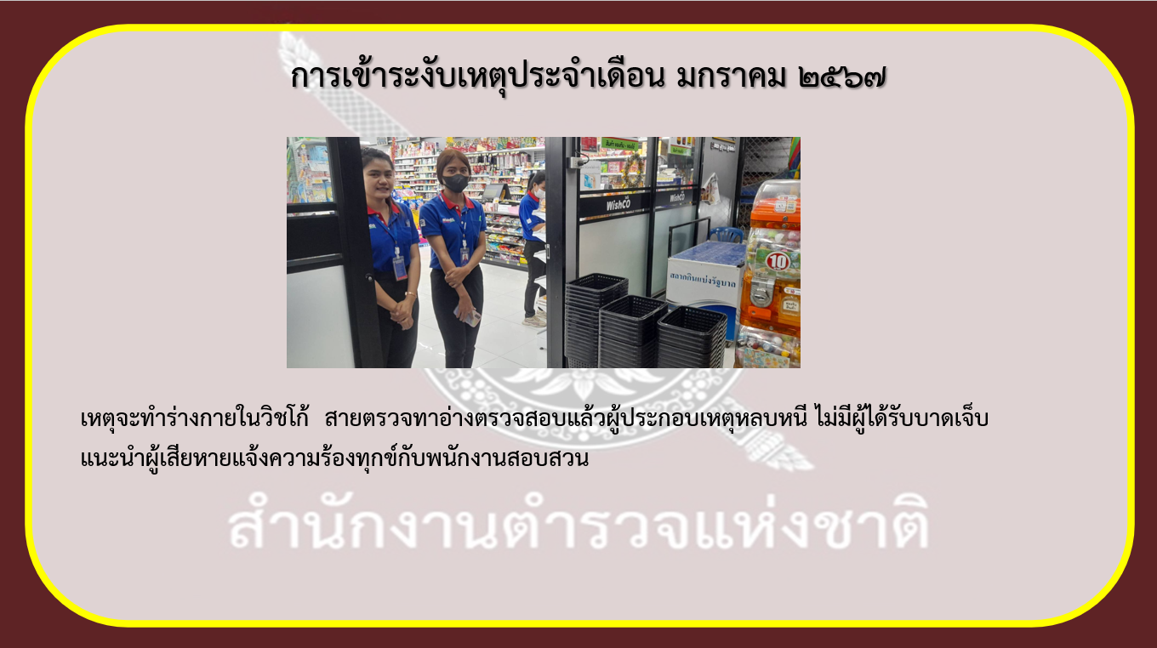

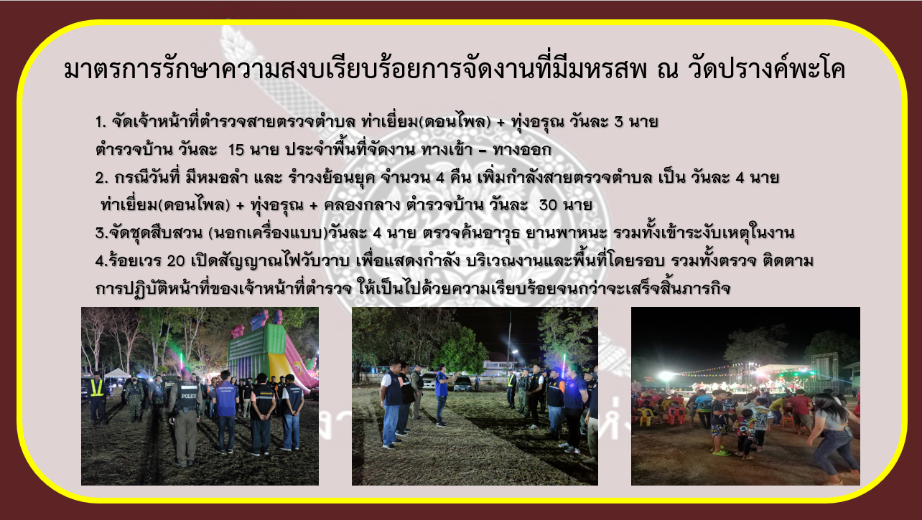

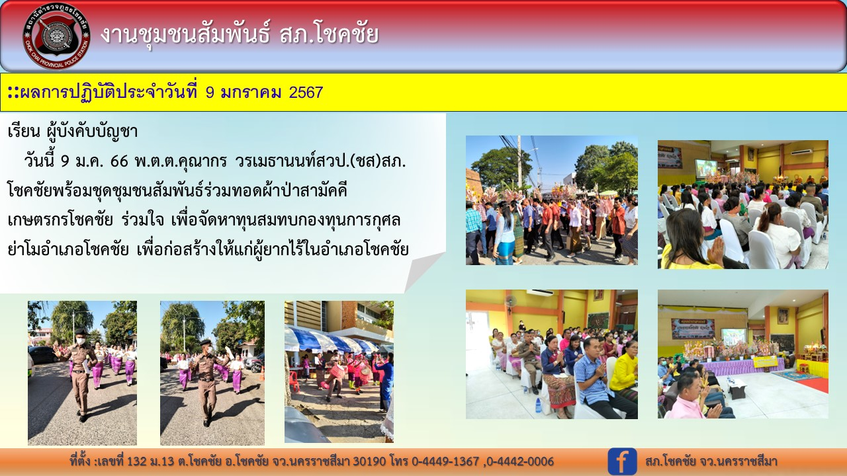

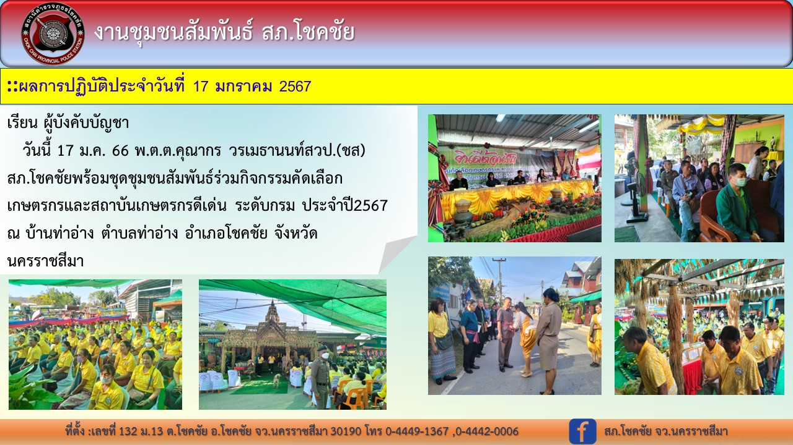

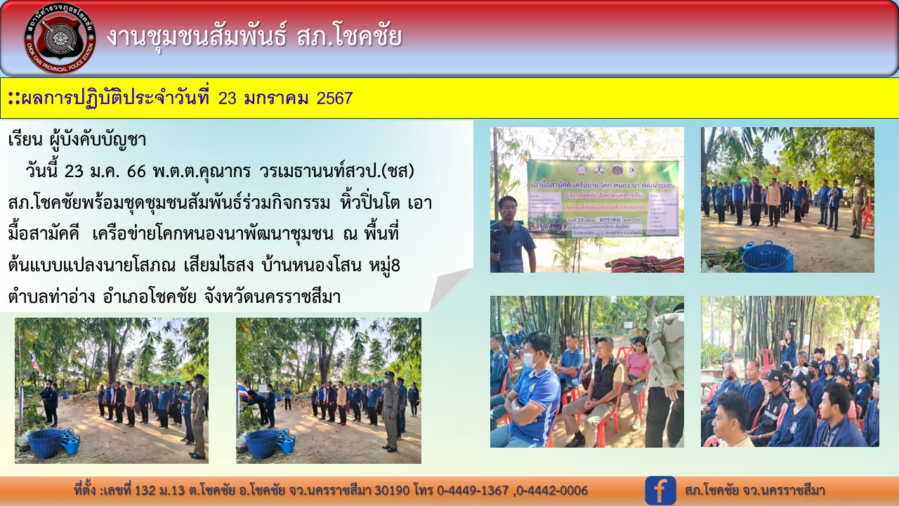

งานจราจร
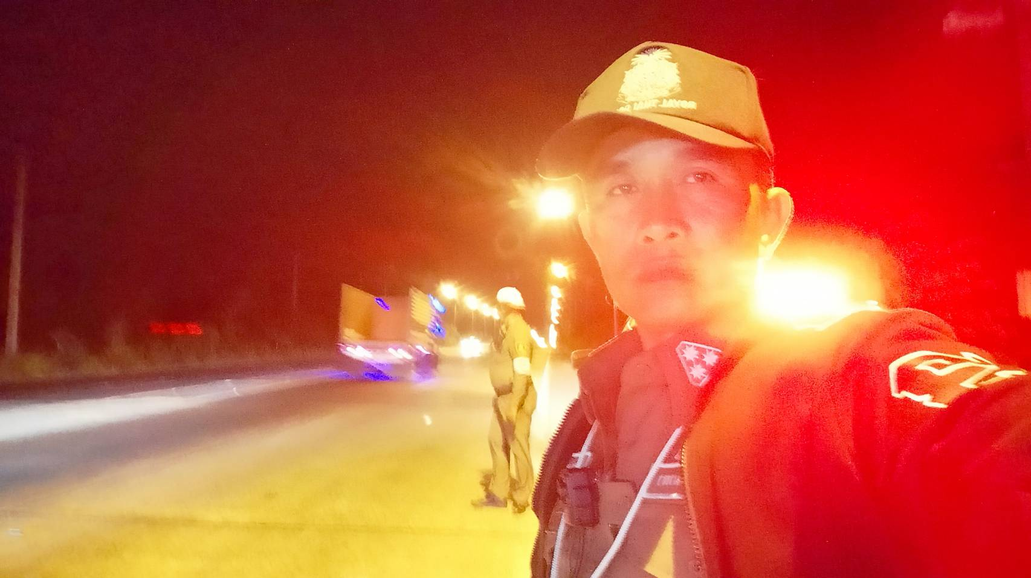
ร.ต.อ.องอาจ บุุบผามาลา รอง สวป.สภ.โชคชัย โชคชัย 60 ) สายตรวจจราจร ได้ออกตรวจเปิดสัญญาณไฟ ป้องกันเหตุในเขตพื้นที่ กวดขันปราบปรามการแข่งรถในทางฯ /การขับขี่รถในลักษณะก่อความเดือดร้อนรำคาญ ถนน 244 ว.10 วิทยาลัยเทคนิคเสาเดียว ต.ท่าอ่าง ไม่พบการกระทำผิดเกี่ยวกับการแข่งรถฯ และได้ออกประชาสัมพันธ์แสวงหาความร่วมมือเครือข่ายแจ้งเหตุและข้อมูลเกี่ยวกับการขับขี่รถก่อความเดือดร้อนรำคาญกับประชาชนในพื้นที่ และแนะนำมาตรการป้องกันเหตุชิงทรัพย์ และอาชญากรรมอื่น เพื่อเป็นแนวทางเบื้องต้นทราบ เหตุการณ์ทั่วไปปกติ

การปฏิบัติตาม 10 ข้อหาหลัก
สน./สภ./กก. | 01 ไม่สวมหมวกนิรภัย | 02 มอเตอร์ไซต์ไม่ปลอดภัย | 03 เมาขับ | 04 ไม่คาดเข็มขัดนิรภัย | 05 ไม่มีใบขับขี่ | 06 ความเร็ว | 08 ย้อนศร | 10 ใช้โทรศัพท์
สภ.โชคชัย จว.นครราชสีมา | 110 | 50 | 37 | 9 | 294 | 8 | 4 | 1

งานจราจร การอำนวยความสะดวก
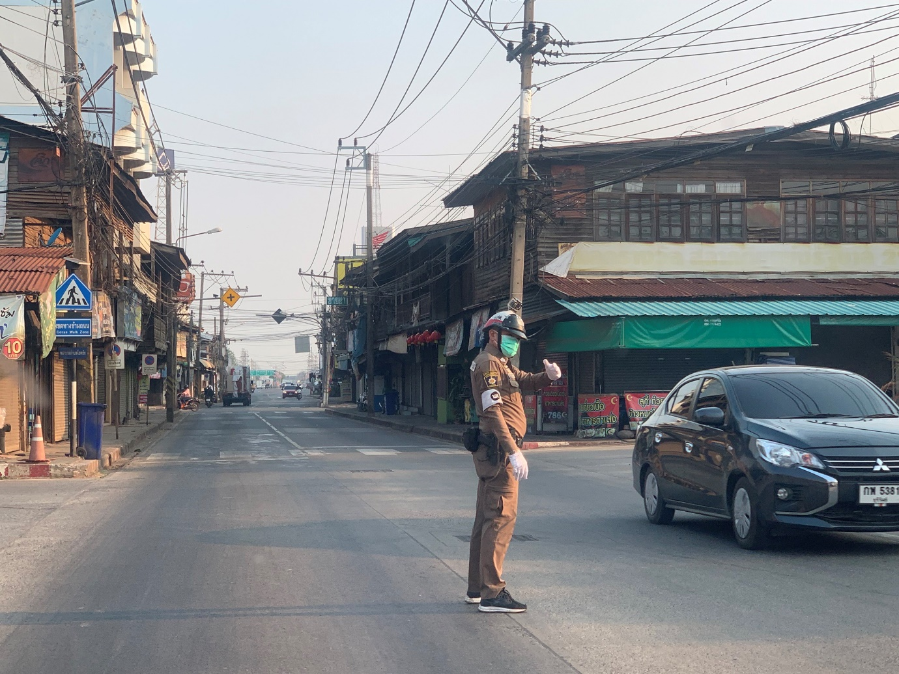
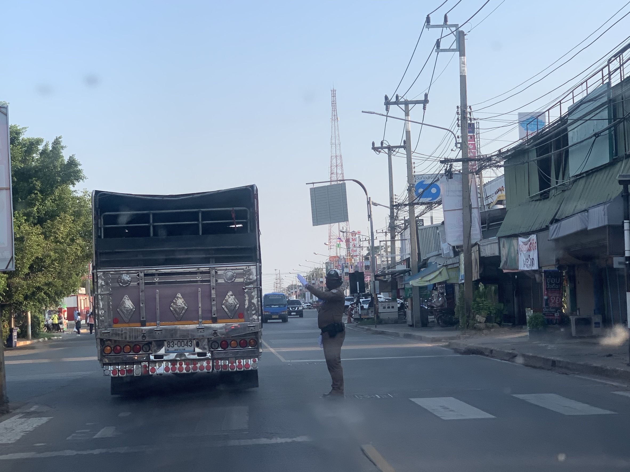

งานสอบสวน
ผลการปฏิบัติประจำเดือน มกราคม 2567 (ตั้งแต่ วันที่ 1 ถึง วันที่ 31 มกราคม 2567)

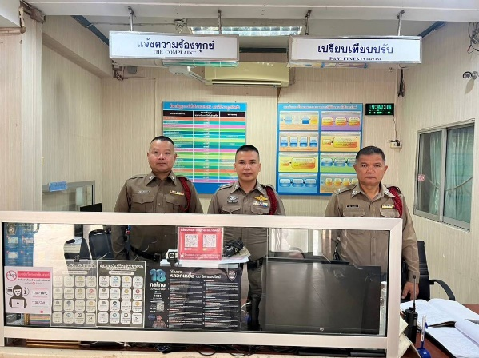
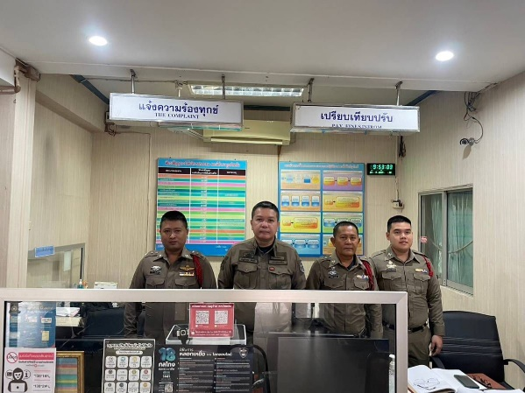

2.1 คดีอาญา พนักงานสอบสวนได้รับแจ้งความร้องทุกข์ไว้เป็นคดีอาญา
จำนวน 67 คดี (คดีอาญาที่ 1-67/2567)
 |  | ได้แก่ | - บุกรุก จำนวน 1 คดี
- ลักทรัพย์ จำนวน 1 คดี
- ความผิดตาม พ.ร.บ.ห้ามเรียกดอกเบี้ยเกินอัตรา จำนวน 1 คดี
- ความผิดฐานฉ้อโกงที่กระทำผ่านคอมพิวเตอร์ จำนวน 1 คดี
 |  |  | - ยาเสพติด จำนวน 24 คดี
 |  |  | - อาวุธปืนและวัตถุระเบิด จำนวน 2 คดี
- การพนันที่กระทำผ่านระบบคอมพิวเตอร์ จำนวน 3 คดี
- ความผิดตาม พ.ร.บ.ควบคุมเครื่องดื่มแอลกอฮอล์ฯ จำนวน 1 คดี
 |  |  | - เป็นผู้ขับขี่รถในขณะเมาสุรา จำนวน 33 คดี
 |  | สอบสวนเสร็จสิ้นแล้ว จำนวน 63 คดี อยู่ระหว่างสอบสวน จำนวน 4 คดี
2.2 คดีจราจร พนักงานสอบสวนได้รับแจ้งความร้องทุกข์ไว้เป็นคดีจราจร
จำนวน 3 คดี (คดีจราจรที่ 1-3/2567)
 |  | ได้แก่ | - ขับรถประมาทเป็นเหตุให้มีคนตายฯ จำนวน 2 คดี
 |  |  | - ขับรถประมาทหรือน่าหวาดเสียวฯ จำนวน 1 คดี
 |  | สอบสวนเสร็จสิ้นแล้ว จำนวน 1 คดี อยู่ระหว่างสอบสวน จำนวน 2 คดี
 | 2.3 คดีอาชญากรรมทางเทคโนโลยี พนักงานสอบสวนได้รับแจ้งความร้องทุกข์ จำนวน 31 เรื่อง
 |  | ได้แก่ | - หลอกลวงซื้อขายสินค้าหรือบริการ จำนวน 12 เรื่อง  (มูลค่าความเสียหาย 44,795 บาท)  - หลอกให้กู้เงินออนไลน์ จำนวน 3 เรื่อง  (มูลค่าความเสียหาย 31,510 บาท)
- หลอกลวงให้โอนเงินเพื่อทำงานหารายได้พิเศษ จำนวน 5 เรื่อง
(มูลค่าความเสียหาย 372,544 บาท)
- หลอกให้ลงทุนผ่านระบบคอมพิวเตอร์ จำนวน 2 เรื่อง
(มูลค่าความเสียหาย 2,775,801 บาท)
- หลอกลวงเป็นบุคคลอื่นเพื่อยืมเงิน จำนวน 3 เรื่อง
(มูลค่าความเสียหาย 45,828 บาท)
- ข่มขู่ทางโทรศัพท์ให้เกิดความกลัวแล้วหลอกให้โอนเงิน จำนวน 4 เรื่อง
(มูลค่าความเสียหาย 220,598 บาท)
- หลอกลวงให้โอนเงินเพื่อรับรางวัล จำนวน 1 เรื่อง
(มูลค่าความเสียหาย 220,598 บาท)
- หลอกลวงให้ติดตั้งโปรแกรมควบคุม จำนวน 1 เรื่อง
(มูลค่าความเสียหาย 1,100 บาท)
 |  | รวมมูลค่าความเสียหาย 3,496,176 บาท
 |  | ปรับสถานะสิ้นสุดแล้ว จำนวน 8 เรื่อง อยู่ระหว่างสอบสวน จำนวน 23 เรื่อง

งานอำนวยการ
เรียน ผู้บังคับบัญชา
วันนี้ 1 ม.ค. 67 เวลา 10.00น พ.ต.อ.จรินทร์ จินตพละ ผกก.สภ.โชคชัย รับมอบ น้ำดื่มและเครื่องดื่มชูกำลัง จากบริษัทไทอาซาฮี จำกัด เพื่อนำไปแจกจ่ายให้กับเจ้าหน้าที่ตำรวจ สภ.โชคชัย และเพื่อสร้างขวัญและกำลังใจ ในการปฏิบัติหน้าที่

